Федеральное агентство по рыболовству
Федеральное государственное бюджетное образовательное
учреждение высшего образования
«Астраханский государственный технический университет»
Система менеджмента качества в области образования, воспитания, науки и инноваций сертифицирована DQS
по международному стандарту ISO 9001:2015

Институт Морских технологий, энергетики и транспорта

Кафедра «Механика и инженерная графика»

СОПРОТИВЛЕНИЕ МАТЕРИАЛОВ

Методические указания
по выполнению самостоятельной работы

для обучающихся по направлению 16.03.03 Холодильная, криогенная техника и системы и системы жизнеобеспечения
профиля Системы климатехники и жизнеобеспечения

АСТРАХАНЬ – 2023

Авторы: к.т.н., доцент кафедры «Механика и инженерная графика» Славин Р.Б.

Рецензент: зав. кафедрой "Механика и инженерная графика" к.т.н. доцент Славин Б.М

Методические указания по выполнению самостоятельной работы по дисциплине «Сопротивление материалов» утверждены на заседании кафедры «Механика и инженерная графика» «31» августа 2023 г., протокол № 6.

© Астраханский государственный технический университет, 2023

Методические рекомендации по выполнению самостоятельной работы по дисциплине «Сопротивление материалов» предназначены для обучающихся по направлению 16.03.03 Холодильная, криогенная техника и системы жизнеобеспечения профиля Системы климатехники и жизнеобеспечения
Цель методических указаний: оказание помощи обучающимся в выполнении самостоятельной работы по дисциплине «Сопротивление материалов».
Настоящие методические указания содержат работы, которые позволят обучающимся самостоятельно овладеть теоретическими знаниями, практическими умениями и навыками деятельности по профилю подготовки, опытом творческой деятельности и направлены на формирование следующих компетенций:
- ОПК-4 Способен самостоятельно проводить теоретические и экспериментальные исследования в избранной области технической физики, учитывать современные тенденции развития технической физики в своей профессиональной деятельности.
В результате выполнения самостоятельных работ по дисциплине «Сопротивление материалов» обучающиеся должны
по компетенции ОПК-4:
- знать: Механические характеристики прочности и пластичности, расчеты на прочность и жесткость при статических и повторно-переменных нагрузках основных параметров машин и механизмов;
- уметь: Легко ориентироваться в вопросах прочности и принимать правильные решения. Самостоятельно решать поставленные задачи. Доводить их до численного результата выполняя инженерный анализ.
- владеть: Методами расчета типовых элементов конструкций морской техники на прочность, жесткость и устойчивость. Навыками инженерного мышления. Навыками к освоению специальных дисциплин.
Описание самостоятельной работы содержит тему, задания, требования к выполнению конкретного задания по данной теме, порядок выполнения задания, формы контроля, требования к оформлению заданий. Для получения дополнительной, более подробной информации по изучаемым вопросам приведены рекомендуемые источники.

- Перечень видов самостоятельной работы по дисциплине

Тема | Вид  самостоятель  ной  работы | Форма  контро  ля | СРС |  | Требования к выполнению заданий  (знание и/или  умение и/или владение  навыками)
Тема | Вид  самостоятель  ной  работы | Форма  контро  ля | Аудиторная СРС | Внеаудиторная СРС
1. Задачи сопротивления материалов (СМ). Расчетные схемы (РС) реальных объектов. Внутренние силы, внутренние силовые факторы (ВСФ). Понятие о простых и сложных сопротивлениях. Метод сечений, порядок построения эпюр ВСФ. | Конспектирование.  Самостоятельное решение задач. | Опрос.  Отчет по практической работе (входной контроль). | + | + | Применять знания необходимые для выполнения и чтения чертежей.  Применять знания, полученные по теоретической механике
2. Понятие о напряжениях, понятие о деформациях. Связь напряжений с ВСФ; связь между напряжениями и деформациями (законы Гука). Построение эпюр ВСФ при растяжении – сжатии, кручении; построение эпюр ВСФ в балках. | Конспектирование.  Самостоятельное решение задач различного уровня сложности. | Опрос.  Отчет по практической работе. | + | + | Постановку и методы решения задач сопротивления материалов.
3. Геометрические характеристики плоских сечений, классификация осей. Статические моменты, центр тяжести сечения, моменты инерции и сопротивления. Геометрические характеристики плоских сечений. | Конспектирование.  Самостоятельное решение задач различного уровня сложности. | Опрос.  Отчет по практической работе. | + | + | Владеть учебной информацией по данной теме. Постановку и методы решения задач сопротивления материалов.
4. Осевое растяжение-сжатие. Основные понятия и допущения, деформации, напряжения и перемещения. Механические характеристики прочности материалов, понятие о допускаемом напряжении. Расчеты на прочность и жесткость при растяжении-сжатии. | Конспектирование.  Самостоятельное решение задач различного уровня сложности. Выполнение РГР №1 | Опрос.  Отчет по практической работе. Отчет по РГР №1 | + | + | Владеть учебной информацией по данной теме. Постановку и методы решения задач сопротивления материалов.
5. Кручение стержней круглого сечения. Напряжения, деформации, перемещения; расчеты на прочность и жесткость. Расчёт на прочность и жесткость при кручении | Конспектирование.  Самостоятельное решение задач различного уровня сложности. | Опрос.  Отчет по практической работе. | + | + | Владеть учебной информацией по данной теме. Постановку и методы решения задач сопротивления материалов.
6. Плоский изгиб: основные понятия. Виды плоского изгиба, виды балок, нормальные и касательные напряжения, расчеты на прочность при чистом и поперечном изгибе. | Конспектирование.  Самостоятельное решение ситуационных задач. Выполнение РГР №2 | Опрос.  Отчет по практической работе.  Отчет по РГР №2 | + | + | Владеть учебной информацией по данной теме. Постановку и методы решения задач сопротивления материалов.
7. Обзор сложных сопротивлений. Косой изгиб, внецентренное растяжение-сжатие, изгиб с растяжением-сжатием). Виды площадок, виды НС. | Конспектирование.  Самостоятельное решение ситуационных задач.  Контрольная работа. | Опрос.  Отчет по практической работе. | + | + | Владеть учебной информацией по данной теме. Постановку и методы решения задач сопротивления материалов.
8. Раздел 1. Гипотезы прочности.  Назначение ГП, эквивалентное напряжение, критерии прочности. Расчёт главных и эквивалентных напряжений. Виды сложных сопротивлений. Построение эпюр внутренних силовых факторов для плоской рамы, нагруженной сосредоточенной силой, моментом и равномерно распределенной нагрузкой. Косой изгиб, внецентренное растяжение-сжатие. Прямой поперечный изгиб статически определимой балки | Конспектирование.  Самостоятельное решение ситуационных задач.  Контрольная работа. | Опрос.  Отчет по практической работе. | + | + | Владеть учебной информацией по данной теме. Постановку и методы решения задач сопротивления материалов.
9. Раздел 2. Устойчивость сжатых стержней.  Устойчивость сжатых стержней. Основные понятия и определения. Расчет сжатого стержня на устойчивость. Критическое напряжение и его зависимость от гибкости стержня. Определение величины допускаемого сжимающего усилия стального стержня круглого трубчатого сечения. | Конспектирование.  Самостоятельное решение ситуационных задач.  Контрольная работа. | Опрос.  Отчет по практической работе. | + | + | Владеть учебной информацией по данной теме. Постановку и методы решения задач сопротивления материалов.
10. Раздел 3. Перемещения в балках при плоском изгибе.  Перемещения при плоском изгибе. Основные понятия и определения. Определение перемещений при плоском изгибе. Определение перемещений с помощью интеграла Мора, способом Верещагина. | Конспектирование.  Самостоятельное решение ситуационных задач.  Контрольная работа. | Опрос.  Отчет по практической работе. | + | + | Владеть учебной информацией по данной теме. Постановку и методы решения задач сопротивления материалов.

- Тематика и задания самостоятельной работы

Тема 1: Задачи сопротивления материалов (СМ). Расчетные схемы (РС) реальных объектов. Внутренние силы, внутренние силовые факторы (ВСФ). Понятие о простых и сложных сопротивлениях. Метод сечений, порядок построения эпюр ВСФ.

Задание 1: Изучить и провести анализ теоретического материала, составить тезисы ответов на контрольные вопросы для проведения опроса по теме.
Требования к выполнению задания 1 по данной теме:
Сделать библиографическое описание документа.
Осмыслить основное содержание текста, дважды прочитав его.
Подразделять материал на основные смысловые части, выделять главные мысли, выводы.
Составить план текста – основу конспекта, сформулируйте его пункты и определите, что следует включить в конспект для их раскрытия.
На основе изучения соответствующих разделов учебников, учебных пособий и конспекта лекций сформулировать ответы на вопросы.
Порядок выполнения задания 1:
Составьте план конспекта, распределите собранный материал в необходимой логической последовательности.
Композиционно оформите конспект.
Изучить учебную информацию по теме, произвести её анализ, дать ответы на поставленные вопросы.
Форма контроля: Опрос по теме лекции.
Требования к оформлению задания 1: Ответы на вопросы представить в рабочей тетради. Конспектируя, оставлять место для дополнений, заметок, записей незнакомых терминов.

Рекомендуемые источники (Задание 1):
1. Сопротивление материалов : учебник / П. А. Павлов, Л. К. Паршин, Б. Е. Мельников, В. А. Шерстнев ; под редакцией Б. Е. Мельникова. — 5-е изд., стер. — Санкт-Петербург : Лань, 2019. — 556 с. — ISBN 978-5-8114-4208-9. — Текст : электронный // Лань : электронно-библиотечная система. — URL: https://e.lanbook.com/book/116013 (дата обращения: 13.05.2021). — Режим доступа: https://e.lanbook.com/book/116013
2. Куликов, Ю. А. Сопротивление материалов. Курс лекций : учебное пособие / Ю. А. Куликов. — Санкт-Петербург : Лань, 2021. — 272 с. — ISBN 978-5-8114-2449-8. — Текст : электронный // Лань : электронно-библиотечная система. — URL: https://e.lanbook.com/book/167372 (дата обращения: 13.05.2021). — Режим доступа: https://e.lanbook.com/book/116013
3. Сборник задач по сопротивлению материалов : учебное пособие / Н. М. Беляев, Л. К. Паршин, Б. Е. Мельников, В. А. Шерстнев. — 5-е изд., стер. — Санкт-Петербург : Лань, 2021. — 432 с. — ISBN 978-5-8114-0865-8. — Текст : электронный // Лань : электронно-библиотечная система. — URL: https://e.lanbook.com/book/167380 (дата обращения: 13.05.2021). — Режим доступа: https://e.lanbook.com/book/116013

Задание 2. Самостоятельное решение задач.

Задача 1. Определить реакции в двухопорной или консольной балке. Построить эпюры ВСФ.
Дано: q, l
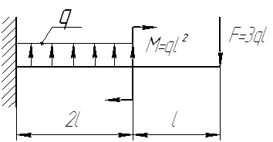или 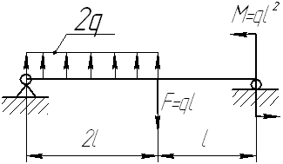

Задача 2. Определить реакции в раме с криволинейным участком. Построить эпюры ВСФ.
Дано: Р = ql, q = 2q, M = 2ql², l = 4a, a = 2b.
q
2P
M
2b
b
2с
а

Требования к выполнению задания 2 по данной теме: При подготовке к решению задач повторить соответствующие разделы учебника и учебных пособий по данной теме, конспектов лекций.
Порядок выполнения задания 2: Изучить учебную информацию по теме, произвести её анализ.
Форма контроля: Отчет по практической работе. Правильность решенных задач с изложением порядка решения задачи, обоснования рациональности выбранного способа решения.
Требования к оформлению задания 2: Решение задач представить в письменной форме в рабочей тетради.

Рекомендуемые источники (Задание 2):
1. Сопротивление материалов : учебник / П. А. Павлов, Л. К. Паршин, Б. Е. Мельников, В. А. Шерстнев ; под редакцией Б. Е. Мельникова. — 5-е изд., стер. — Санкт-Петербург : Лань, 2019. — 556 с. — ISBN 978-5-8114-4208-9. — Текст : электронный // Лань : электронно-библиотечная система. — URL: https://e.lanbook.com/book/116013 (дата обращения: 13.05.2021). — Режим доступа: https://e.lanbook.com/book/116013
2. Куликов, Ю. А. Сопротивление материалов. Курс лекций : учебное пособие / Ю. А. Куликов. — Санкт-Петербург : Лань, 2021. — 272 с. — ISBN 978-5-8114-2449-8. — Текст : электронный // Лань : электронно-библиотечная система. — URL: https://e.lanbook.com/book/167372 (дата обращения: 13.05.2021). — Режим доступа: https://e.lanbook.com/book/116013
3. Сборник задач по сопротивлению материалов : учебное пособие / Н. М. Беляев, Л. К. Паршин, Б. Е. Мельников, В. А. Шерстнев. — 5-е изд., стер. — Санкт-Петербург : Лань, 2021. — 432 с. — ISBN 978-5-8114-0865-8. — Текст : электронный // Лань : электронно-библиотечная система. — URL: https://e.lanbook.com/book/167380 (дата обращения: 13.05.2021). — Режим доступа: https://e.lanbook.com/book/116013

Тема 2: Понятие о напряжениях, понятие о деформациях, связь между напряжениями и деформациями (законы Гука). Построение эпюр ВСФ при растяжении – сжатии, кручении; построение эпюр ВСФ в балках.

Задание 1: Изучить и провести анализ теоретического материала, составить тезисы ответов на контрольные вопросы по теме.
Требования к выполнению задания 1 по данной теме:
Сделать библиографическое описание документа.
Осмыслить основное содержание текста, дважды прочитав его.
Подразделять материал на основные смысловые части, выделять главные мысли, выводы.
Составить план текста – основу конспекта, сформулируйте его пункты и определите, что следует включить в конспект для их раскрытия.
На основе изучения соответствующих разделов учебников, учебных пособий и конспекта лекций сформулировать ответы на вопросы.
Порядок выполнения задания 1:
Составьте план конспекта, распределите собранный материал в необходимой логической последовательности.
Композиционно оформите конспект.
Изучить учебную информацию по теме, произвести её анализ, дать ответы на поставленные вопросы.
Форма контроля: Опрос по теме лекции.
Требования к оформлению задания 1: Ответы на вопросы представить в рабочей тетради. Конспектируя, оставлять место для дополнений, заметок, записей незнакомых терминов.

Рекомендуемые источники (Задание 1):
1. Сопротивление материалов : учебник / П. А. Павлов, Л. К. Паршин, Б. Е. Мельников, В. А. Шерстнев ; под редакцией Б. Е. Мельникова. — 5-е изд., стер. — Санкт-Петербург : Лань, 2019. — 556 с. — ISBN 978-5-8114-4208-9. — Текст : электронный // Лань : электронно-библиотечная система. — URL: https://e.lanbook.com/book/116013 (дата обращения: 13.05.2021). — Режим доступа: https://e.lanbook.com/book/116013
2. Куликов, Ю. А. Сопротивление материалов. Курс лекций : учебное пособие / Ю. А. Куликов. — Санкт-Петербург : Лань, 2021. — 272 с. — ISBN 978-5-8114-2449-8. — Текст : электронный // Лань : электронно-библиотечная система. — URL: https://e.lanbook.com/book/167372 (дата обращения: 13.05.2021). — Режим доступа: https://e.lanbook.com/book/116013
3. Сборник задач по сопротивлению материалов : учебное пособие / Н. М. Беляев, Л. К. Паршин, Б. Е. Мельников, В. А. Шерстнев. — 5-е изд., стер. — Санкт-Петербург : Лань, 2021. — 432 с. — ISBN 978-5-8114-0865-8. — Текст : электронный // Лань : электронно-библиотечная система. — URL: https://e.lanbook.com/book/167380 (дата обращения: 13.05.2021). — Режим доступа: https://e.lanbook.com/book/116013

Задание 2: Самостоятельное решение задач различного уровня сложности.

Задача 1. Определить номер двутавра, обеспечивающий запас прочности балки n = 1,5, если q = 20 кН/м, l = 0,8 м, материал балки ст.3.

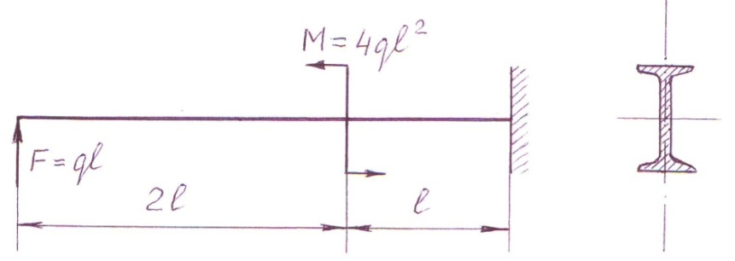
Задача 2. Из расчета на прочность определить q, если l, d, [σ] известны

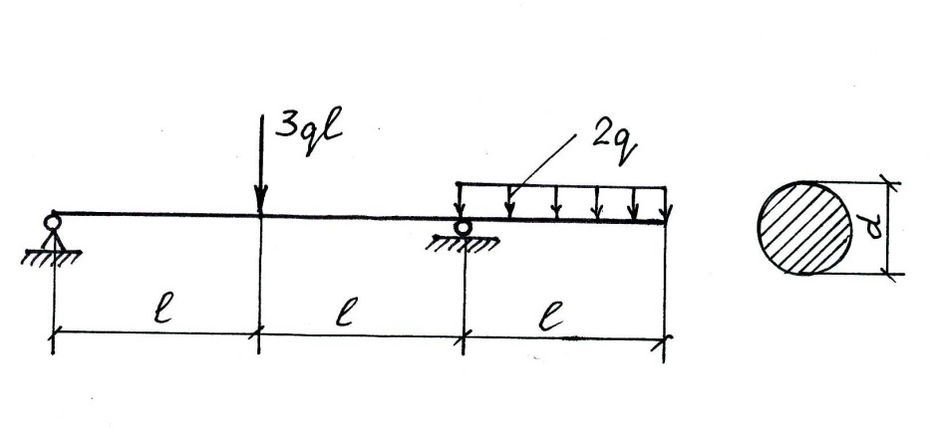

Требования к выполнению задания 2 по теме: При подготовке к решению задач повторить соответствующие разделы учебника и учебных пособий по данной теме, конспектов лекций.
Порядок выполнения задания 2: Изучить учебную информацию по теме, произвести её анализ, предложить вариант(ы) решения задач.
Форма контроля: Отчет по практической работе. Правильность решенных задач с изложением порядка решения задачи, обоснования рациональности выбранного способа решения.
Требования к оформлению задания 2: Решение задач представить в письменной форме в рабочей тетради.
Рекомендуемые источники (Задание 2):
1. Сопротивление материалов: учебник / П. А. Павлов, Л. К. Паршин, Б. Е. Мельников, В. А. Шерстнев; под редакцией Б. Е. Мельникова. — 5-е изд., стер. — Санкт-Петербург : Лань, 2019. — 556 с. — ISBN 978-5-8114-4208-9. — Текст : электронный // Лань : электронно-библиотечная система. — URL: https://e.lanbook.com/book/116013 (дата обращения: 13.05.2021). — Режим доступа: https://e.lanbook.com/book/116013
2. Куликов, Ю. А. Сопротивление материалов. Курс лекций : учебное пособие / Ю. А. Куликов. — Санкт-Петербург : Лань, 2021. — 272 с. — ISBN 978-5-8114-2449-8. — Текст : электронный // Лань : электронно-библиотечная система. — URL: https://e.lanbook.com/book/167372 (дата обращения: 13.05.2021). — Режим доступа: https://e.lanbook.com/book/116013
3. Сборник задач по сопротивлению материалов : учебное пособие / Н. М. Беляев, Л. К. Паршин, Б. Е. Мельников, В. А. Шерстнев. — 5-е изд., стер. — Санкт-Петербург : Лань, 2021. — 432 с. — ISBN 978-5-8114-0865-8. — Текст : электронный // Лань : электронно-библиотечная система. — URL: https://e.lanbook.com/book/167380 (дата обращения: 13.05.2021). — Режим доступа: https://e.lanbook.com/book/116013

Тема 3: Геометрические характеристики плоских сечений, классификация осей. статические моменты, центр тяжести сечения, моменты инерции и сопротивления. Геометрические характеристики плоских сечений.

Задание 1: Изучить и провести анализ теоретического материала, составить тезисы ответов на контрольные вопросы по теме.

Требования к выполнению задания 1 по данной теме:
Сделать библиографическое описание документа.
Осмыслить основное содержание текста, дважды прочитав его.
Подразделять материал на основные смысловые части, выделять главные мысли, выводы.
Составить план текста – основу конспекта, сформулируйте его пункты и определите, что следует включить в конспект для их раскрытия.
На основе изучения соответствующих разделов учебников, учебных пособий и конспекта лекций сформулировать ответы на вопросы.
Порядок выполнения задания 1:
Составьте план конспекта, распределите собранный материал в необходимой логической последовательности.
Композиционно оформите конспект.
Изучить учебную информацию по теме, произвести её анализ, дать ответы на поставленные вопросы.
Форма контроля: Опрос по теме лекции.
Требования к оформлению задания 1: Ответы на вопросы представить в рабочей тетради. Конспектируя, оставлять место для дополнений, заметок, записей незнакомых терминов.

Рекомендуемые источники (Задание 1):
1. Сопротивление материалов : учебник / П. А. Павлов, Л. К. Паршин, Б. Е. Мельников, В. А. Шерстнев ; под редакцией Б. Е. Мельникова. — 5-е изд., стер. — Санкт-Петербург : Лань, 2019. — 556 с. — ISBN 978-5-8114-4208-9. — Текст : электронный // Лань : электронно-библиотечная система. — URL: https://e.lanbook.com/book/116013 (дата обращения: 13.05.2021). — Режим доступа: https://e.lanbook.com/book/116013
2. Куликов, Ю. А. Сопротивление материалов. Курс лекций : учебное пособие / Ю. А. Куликов. — Санкт-Петербург : Лань, 2021. — 272 с. — ISBN 978-5-8114-2449-8. — Текст : электронный // Лань : электронно-библиотечная система. — URL: https://e.lanbook.com/book/167372 (дата обращения: 13.05.2021). — Режим доступа: https://e.lanbook.com/book/116013
3. Сборник задач по сопротивлению материалов : учебное пособие / Н. М. Беляев, Л. К. Паршин, Б. Е. Мельников, В. А. Шерстнев. — 5-е изд., стер. — Санкт-Петербург : Лань, 2021. — 432 с. — ISBN 978-5-8114-0865-8. — Текст : электронный // Лань : электронно-библиотечная система. — URL: https://e.lanbook.com/book/167380 (дата обращения: 13.05.2021). — Режим доступа: https://e.lanbook.com/book/116013

Задание 2: Самостоятельное решение задач различного уровня сложности.

Задача 1. Определить номер двутавра, обеспечивающий запас прочности балки n = 1,5, если q = 20 кН/м, l = 0,8 м, материал балки ст.3.

Тема 4: Осевое растяжение-сжатие. Основные понятия и допущения, деформации, напряжения и перемещения. Механические характеристики прочности материалов, понятие о допускаемом напряжении. Расчеты на прочность и жесткость при растяжении-сжатии.

Задание 4.1. Из расчета на прочность и жесткость определить размер d поперечных сечений стержня.
Задание 4.2. При найденном размере d определить перемещение сечения 1-1(δ1-1).
Исходные данные: q1 = 2q; F1 = qL; F2 = 1,5 qL; F3 = 1,2 qL; L1 = 2L; L2 = L; L3 = 1,5 L; q = 200 кН/м; L = 0,2м; материал – сталь 3; [ΔL] = 2⋅10-3м.
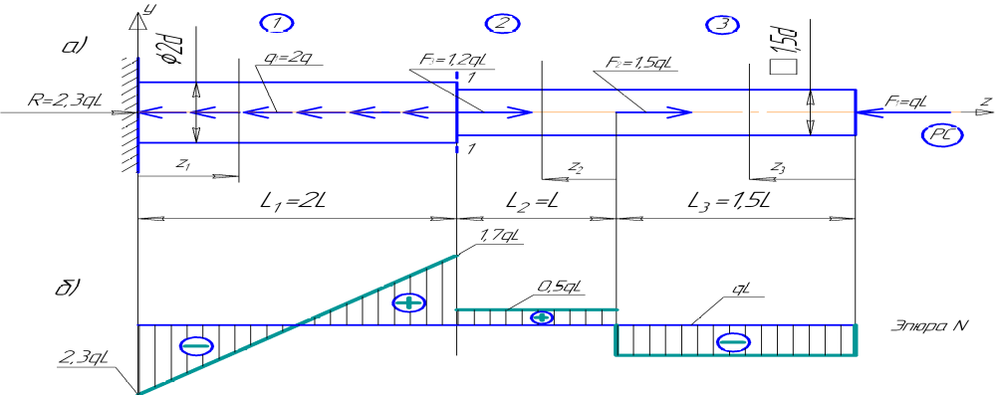
Требования к выполнению задания 4.1, 4.2. по данной теме:
1. Пояснительная записка:
1.1. Выполняется на одной стороне листа формата А4.
1.2. Титульный лист (первый) оформляется согласно Приложения II.
1.3. На второй странице приводятся условия всех задач и исходные данные к ним.
1.4. Работа должна быть оформлена чисто, аккуратно, четко. Вычисления должны сопровождаться краткими пояснениями.
1.5. Вычисления выполняются с точностью до трех значащих цифр, например,
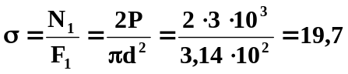 кг/см2.
1.6. Листы пояснительной записки скрепляются неразъемно слева.
1.7. В конце пояснительной записки студент расписывается и ставит дату сдачи работы на кафедру.

2. Графическая часть:
2.1. Выполняется на ватмане.
2.2. Расчетные схемы и эпюры (графики) выполняются с соблюдением масштабов.
2.3. На расчетных схемах и эпюрах должны быть проставлены значения всех величин.

3. Ошибки исправляются на чистой стороне листа слева от текста.

Порядок выполнения задания 4.1, 4.2.: Составьте план конспекта, распределите собранный материал в необходимой логической последовательности. Композиционно оформите конспект. Изучить учебную информацию по теме [4], произвести её анализ, дать ответы на поставленные вопросы.

Форма контроля: Опрос. Отчет по практической работе. Отчет по РГР №1

Рекомендуемые источники:
1. Сопротивление материалов : учебник / П. А. Павлов, Л. К. Паршин, Б. Е. Мельников, В. А. Шерстнев ; под редакцией Б. Е. Мельникова. — 5-е изд., стер. — Санкт-Петербург : Лань, 2019. — 556 с. — ISBN 978-5-8114-4208-9. — Текст : электронный // Лань : электронно-библиотечная система. — URL: https://e.lanbook.com/book/116013 (дата обращения: 13.05.2021). — Режим доступа: https://e.lanbook.com/book/116013
2. Куликов, Ю. А. Сопротивление материалов. Курс лекций : учебное пособие / Ю. А. Куликов. — Санкт-Петербург : Лань, 2021. — 272 с. — ISBN 978-5-8114-2449-8. — Текст : электронный // Лань : электронно-библиотечная система. — URL: https://e.lanbook.com/book/167372 (дата обращения: 13.05.2021). — Режим доступа: https://e.lanbook.com/book/116013
3. Сборник задач по сопротивлению материалов : учебное пособие / Н. М. Беляев, Л. К. Паршин, Б. Е. Мельников, В. А. Шерстнев. — 5-е изд., стер. — Санкт-Петербург : Лань, 2021. — 432 с. — ISBN 978-5-8114-0865-8. — Текст : электронный // Лань : электронно-библиотечная система. — URL: https://e.lanbook.com/book/167380 (дата обращения: 13.05.2021). — Режим доступа: https://e.lanbook.com/book/116013
4. Перекрестов, А.П. Расчет на прочность при простых сопротивлениях: учебное пособие для бакалавров, изучающих курс «Сопротивление материалов»/ А.П. Перекрестов, Л.М. Денисова, А.Ю. Кукарина, А.В. Чанчиков; Астраханский государственный технический университет. Астрахань: Изд-во АГТУ, 2016. 100 с. (40 экз)

Тема 5. Кручение стержней круглого сечения. Напряжения, деформации, перемещения; расчеты на прочность и жесткость. расчёт на прочность и жёсткость при кручении.

Задание 5. Проверить прочность стыкового сварного соединения ригеля рамы, выполненного из стали С255; Ry = 230 МПа, Rs = 135 МПа. Усилия в стыковом сечении: М = 1100 кН м; N = 230 кН, Q = 930 кН. Сварка полуавтоматическая, способ контроля – визуальный.
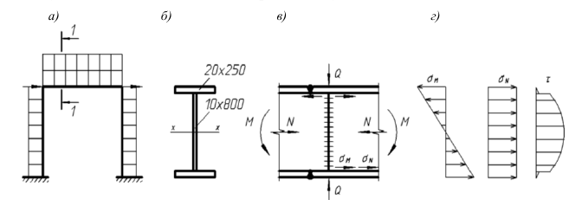
Требования к выполнению задания 5 по данной теме: Сделать библиографическое описание документа.
Осмыслить основное содержание текста, дважды прочитав его.
Подразделять материал на основные смысловые части, выделять главные мысли, выводы.
Составить план текста – основу конспекта, сформулируйте его пункты и определите, что следует включить в конспект для их раскрытия.
На основе изучения соответствующих разделов учебников, учебных пособий и конспекта лекций сформулировать ответы на вопросы

Порядок выполнения задания 5: Составьте план конспекта, распределите собранный материал в необходимой логической последовательности. Композиционно оформите конспект. Изучить учебную информацию по теме, произвести её анализ, дать ответы на поставленные вопросы.

Форма контроля: Опрос. Отчет по практической работе

Рекомендуемые источники:
1. Сопротивление материалов : учебник / П. А. Павлов, Л. К. Паршин, Б. Е. Мельников, В. А. Шерстнев ; под редакцией Б. Е. Мельникова. — 5-е изд., стер. — Санкт-Петербург : Лань, 2019. — 556 с. — ISBN 978-5-8114-4208-9. — Текст : электронный // Лань : электронно-библиотечная система. — URL: https://e.lanbook.com/book/116013 (дата обращения: 13.05.2021). — Режим доступа: https://e.lanbook.com/book/116013
2. Куликов, Ю. А. Сопротивление материалов. Курс лекций : учебное пособие / Ю. А. Куликов. — Санкт-Петербург : Лань, 2021. — 272 с. — ISBN 978-5-8114-2449-8. — Текст : электронный // Лань : электронно-библиотечная система. — URL: https://e.lanbook.com/book/167372 (дата обращения: 13.05.2021). — Режим доступа: https://e.lanbook.com/book/116013
3. Сборник задач по сопротивлению материалов : учебное пособие / Н. М. Беляев, Л. К. Паршин, Б. Е. Мельников, В. А. Шерстнев. — 5-е изд., стер. — Санкт-Петербург : Лань, 2021. — 432 с. — ISBN 978-5-8114-0865-8. — Текст : электронный // Лань : электронно-библиотечная система. — URL: https://e.lanbook.com/book/167380 (дата обращения: 13.05.2021). — Режим доступа: https://e.lanbook.com/book/116013

Тема 6: Плоский изгиб: основные понятия. Виды плоского изгиба, виды балок, нормальные и касательные напряжения, расчеты на прочность при чистом и поперечном изгибе.

Задание 6.1.1. Из расчета на прочность определить допускаемую нагрузку [M]
Задание 6.1.2. При найденном значении [M] найти угол закручивания незакрепленного конца стержня ϕВ

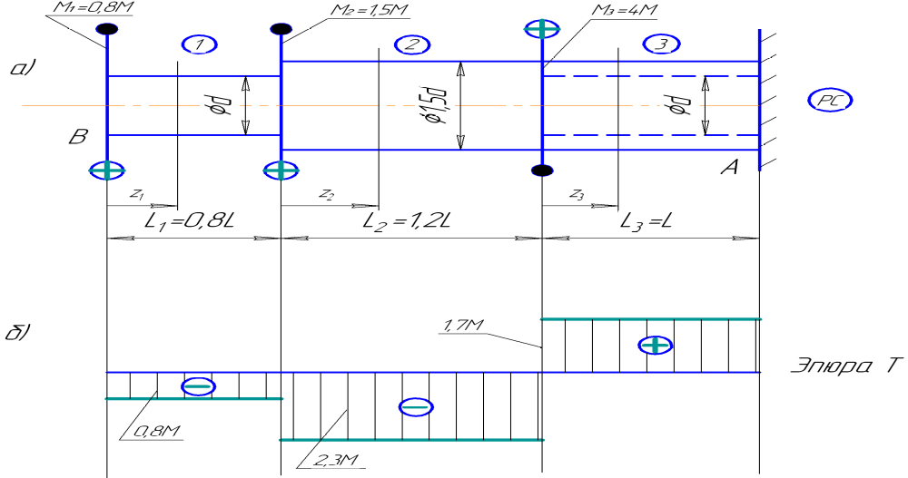
Исходные данные:M1 = 0,8M; M2 = 1,5M; M3 = 4M; L1 = 0,8L; L2 = 1,5L; L3 = 4L; d = 0,06 м; L = 0,4м; [τ] = 80МПа; G = 8⋅104МПа.

Требования к выполнению задания 6.1.1., 6.1.2. по данной теме:
1. Пояснительная записка:
1.1. Выполняется на одной стороне листа формата А4.
1.2. Титульный лист (первый) оформляется согласно Приложения II.
1.3. На второй странице приводятся условия всех задач и исходные данные к ним.
1.4. Работа должна быть оформлена чисто, аккуратно, четко. Вычисления должны сопровождаться краткими пояснениями.
1.5. Вычисления выполняются с точностью до трех значащих цифр, например,
кг/см2.
1.6. Листы пояснительной записки скрепляются неразъемно слева.
1.7. В конце пояснительной записки студент расписывается и ставит дату сдачи работы на кафедру.
2. Графическая часть:
2.1. Выполняется на ватмане.
2.2. Расчетные схемы и эпюры (графики) выполняются с соблюдением масштабов.
2.3. На расчетных схемах и эпюрах должны быть проставлены значения всех величин.
3. Ошибки исправляются на чистой стороне листа слева от текста.

Порядок выполнения задания 6.1.1., 6.1.2.: Составьте план конспекта, распределите собранный материал в необходимой логической последовательности. Композиционно оформите конспект. Изучить учебную информацию по теме [4], произвести её анализ, дать ответы на поставленные вопросы.

Форма контроля: Опрос. Отчет по практической работе. Отчет по РГР №2

Рекомендуемые источники:
1. Сопротивление материалов : учебник / П. А. Павлов, Л. К. Паршин, Б. Е. Мельников, В. А. Шерстнев ; под редакцией Б. Е. Мельникова. — 5-е изд., стер. — Санкт-Петербург : Лань, 2019. — 556 с. — ISBN 978-5-8114-4208-9. — Текст : электронный // Лань : электронно-библиотечная система. — URL: https://e.lanbook.com/book/116013 (дата обращения: 13.05.2021). — Режим доступа: https://e.lanbook.com/book/116013
2. Куликов, Ю. А. Сопротивление материалов. Курс лекций : учебное пособие / Ю. А. Куликов. — Санкт-Петербург : Лань, 2021. — 272 с. — ISBN 978-5-8114-2449-8. — Текст : электронный // Лань : электронно-библиотечная система. — URL: https://e.lanbook.com/book/167372 (дата обращения: 13.05.2021). — Режим доступа: https://e.lanbook.com/book/116013
3. Сборник задач по сопротивлению материалов : учебное пособие / Н. М. Беляев, Л. К. Паршин, Б. Е. Мельников, В. А. Шерстнев. — 5-е изд., стер. — Санкт-Петербург : Лань, 2021. — 432 с. — ISBN 978-5-8114-0865-8. — Текст : электронный // Лань : электронно-библиотечная система. — URL: https://e.lanbook.com/book/167380 (дата обращения: 13.05.2021). — Режим доступа: https://e.lanbook.com/book/116013
4. Перекрестов, А.П. Расчет на прочность при простых сопротивлениях: учебное пособие для бакалавров, изучающих курс «Сопротивление материалов»/ А.П. Перекрестов, Л.М. Денисова, А.Ю. Кукарина, А.В. Чанчиков; Астраханский государственный технический университет. Астрахань: Изд-во АГТУ, 2016. 100 с. (40 экз)

Задание 6.2.1. Для балки со сложным сечением (рис. 2.3, а) из расчета на прочность определить допускаемую нагрузку [q1], [F], [M].
Задание 6.2.2. Найти размеры простых сечений, равнопрочных сложному: прямоугольного сечения шириной «b» и высотой «2b», диаметр D кругового сечения и номер двутаврового сечения.
Задание 6.2.3. Оценить эффективность сечений по расходу материала
Задание 6.2.4. Проверить прочность балок простых сечений по максимальным касательным напряжениям.
Исходные данные:
q1 = 2q; F = 2qL; M = qL2; L1 = L3 = L; L2 = 3L; L = 0,8м; [σ] = 160 МПа; [τ] = 80МПа; двутавр № 10; швеллер № 14.

Требования к выполнению задания 6.2.1., 6.2.2., 6.2.3., 6.2.4 по данной теме:
1. Пояснительная записка:
1.1. Выполняется на одной стороне листа формата А4.
1.2. Титульный лист (первый) оформляется согласно Приложения II.
1.3. На второй странице приводятся условия всех задач и исходные данные к ним.
1.4. Работа должна быть оформлена чисто, аккуратно, четко. Вычисления должны сопровождаться краткими пояснениями.
1.5. Вычисления выполняются с точностью до трех значащих цифр, например,
кг/см2.
1.6. Листы пояснительной записки скрепляются неразъемно слева.
1.7. В конце пояснительной записки студент расписывается и ставит дату сдачи работы на кафедру.

2. Графическая часть:
2.1. Выполняется на ватмане.
2.2. Расчетные схемы и эпюры (графики) выполняются с соблюдением масштабов.
2.3. На расчетных схемах и эпюрах должны быть проставлены значения всех величин.

3. Ошибки исправляются на чистой стороне листа слева от текста.

Порядок выполнения задания 6.2.1., 6.2.2., 6.2.3., 6.2.4: Составьте план конспекта, распределите собранный материал в необходимой логической последовательности. Композиционно оформите конспект. Изучить учебную информацию по теме [4], произвести её анализ, дать ответы на поставленные вопросы.

Форма контроля: Опрос. Отчет по практической работе. Отчет по РГР №2

Рекомендуемые источники:
1. Сопротивление материалов : учебник / П. А. Павлов, Л. К. Паршин, Б. Е. Мельников, В. А. Шерстнев ; под редакцией Б. Е. Мельникова. — 5-е изд., стер. — Санкт-Петербург : Лань, 2019. — 556 с. — ISBN 978-5-8114-4208-9. — Текст : электронный // Лань : электронно-библиотечная система. — URL: https://e.lanbook.com/book/116013 (дата обращения: 13.05.2021). — Режим доступа: https://e.lanbook.com/book/116013
2. Куликов, Ю. А. Сопротивление материалов. Курс лекций : учебное пособие / Ю. А. Куликов. — Санкт-Петербург : Лань, 2021. — 272 с. — ISBN 978-5-8114-2449-8. — Текст : электронный // Лань : электронно-библиотечная система. — URL: https://e.lanbook.com/book/167372 (дата обращения: 13.05.2021). — Режим доступа: https://e.lanbook.com/book/116013
3. Сборник задач по сопротивлению материалов : учебное пособие / Н. М. Беляев, Л. К. Паршин, Б. Е. Мельников, В. А. Шерстнев. — 5-е изд., стер. — Санкт-Петербург : Лань, 2021. — 432 с. — ISBN 978-5-8114-0865-8. — Текст : электронный // Лань : электронно-библиотечная система. — URL: https://e.lanbook.com/book/167380 (дата обращения: 13.05.2021). — Режим доступа: https://e.lanbook.com/book/116013
4. Перекрестов, А.П. Расчет на прочность при простых сопротивлениях: учебное пособие для бакалавров, изучающих курс «Сопротивление материалов»/ А.П. Перекрестов, Л.М. Денисова, А.Ю. Кукарина, А.В. Чанчиков; Астраханский государственный технический университет. Астрахань: Изд-во АГТУ, 2016. 100 с. (40 экз)

Тема 7: Обзор сложных сопротивлений. Косой изгиб, внецентренное растяжение-сжатие, изгиб с растяжением-сжатием). Виды площадок, виды НС

Задание 7. Изучить и провести анализ теоретического материала, составить тезисы ответов на контрольные вопросы для проведения опроса по теме.

Требования к выполнению задания 7 по данной теме: Сделать библиографическое описание документа. Осмыслить основное содержание текста, дважды прочитав его. Подразделять материал на основные смысловые части, выделять главные мысли, выводы.
Составить план текста – основу конспекта, сформулируйте его пункты и определите, что следует включить в конспект для их раскрытия. На основе изучения соответствующих разделов учебников, учебных пособий и конспекта лекций сформулировать ответы на вопросы

Порядок выполнения задания 7: Составьте план конспекта, распределите собранный материал в необходимой логической последовательности. Композиционно оформите конспект. Изучить учебную информацию по теме, произвести её анализ, дать ответы на поставленные вопросы.

Форма контроля: Опрос. Отчет по практической работе

Рекомендуемые источники:
1. Сопротивление материалов : учебник / П. А. Павлов, Л. К. Паршин, Б. Е. Мельников, В. А. Шерстнев ; под редакцией Б. Е. Мельникова. — 5-е изд., стер. — Санкт-Петербург : Лань, 2019. — 556 с. — ISBN 978-5-8114-4208-9. — Текст : электронный // Лань : электронно-библиотечная система. — URL: https://e.lanbook.com/book/116013 (дата обращения: 13.05.2021). — Режим доступа: https://e.lanbook.com/book/116013
2. Куликов, Ю. А. Сопротивление материалов. Курс лекций : учебное пособие / Ю. А. Куликов. — Санкт-Петербург : Лань, 2021. — 272 с. — ISBN 978-5-8114-2449-8. — Текст : электронный // Лань : электронно-библиотечная система. — URL: https://e.lanbook.com/book/167372 (дата обращения: 13.05.2021). — Режим доступа: https://e.lanbook.com/book/116013
3. Сборник задач по сопротивлению материалов : учебное пособие / Н. М. Беляев, Л. К. Паршин, Б. Е. Мельников, В. А. Шерстнев. — 5-е изд., стер. — Санкт-Петербург : Лань, 2021. — 432 с. — ISBN 978-5-8114-0865-8. — Текст : электронный // Лань : электронно-библиотечная система. — URL: https://e.lanbook.com/book/167380 (дата обращения: 13.05.2021). — Режим доступа: https://e.lanbook.com/book/116013

Задание 8. Изучить и провести анализ теоретического материала, составить тезисы ответов на контрольные вопросы для проведения опроса по теме.

Требования к выполнению задания 8 по данной теме: Сделать библиографическое описание документа. Осмыслить основное содержание текста, дважды прочитав его. Подразделять материал на основные смысловые части, выделять главные мысли, выводы.
Составить план текста – основу конспекта, сформулируйте его пункты и определите, что следует включить в конспект для их раскрытия. На основе изучения соответствующих разделов учебников, учебных пособий и конспекта лекций сформулировать ответы на вопросы

Порядок выполнения задания 8: Составьте план конспекта, распределите собранный материал в необходимой логической последовательности. Композиционно оформите конспект. Изучить учебную информацию по теме, произвести её анализ, дать ответы на поставленные вопросы.

Форма контроля: Опрос. Отчет по практической работе

Рекомендуемые источники:
1. Сопротивление материалов : учебник / П. А. Павлов, Л. К. Паршин, Б. Е. Мельников, В. А. Шерстнев ; под редакцией Б. Е. Мельникова. — 5-е изд., стер. — Санкт-Петербург : Лань, 2019. — 556 с. — ISBN 978-5-8114-4208-9. — Текст : электронный // Лань : электронно-библиотечная система. — URL: https://e.lanbook.com/book/116013 (дата обращения: 13.05.2021). — Режим доступа: https://e.lanbook.com/book/116013
2. Куликов, Ю. А. Сопротивление материалов. Курс лекций : учебное пособие / Ю. А. Куликов. — Санкт-Петербург : Лань, 2021. — 272 с. — ISBN 978-5-8114-2449-8. — Текст : электронный // Лань : электронно-библиотечная система. — URL: https://e.lanbook.com/book/167372 (дата обращения: 13.05.2021). — Режим доступа: https://e.lanbook.com/book/116013
3. Сборник задач по сопротивлению материалов : учебное пособие / Н. М. Беляев, Л. К. Паршин, Б. Е. Мельников, В. А. Шерстнев. — 5-е изд., стер. — Санкт-Петербург : Лань, 2021. — 432 с. — ISBN 978-5-8114-0865-8. — Текст : электронный // Лань : электронно-библиотечная система. — URL: https://e.lanbook.com/book/167380 (дата обращения: 13.05.2021). — Режим доступа: https://e.lanbook.com/book/116013

Тема 8. Расчёт главных и эквивалентных напряжений
Типовая задача по теме «Определение главных и эквивалентных напряжений»
Стальной кубик находится под действием сил, создающих плоское напряженное состояние (одно из трех главных напряжений равно нулю). Требуется найти:
1) главные напряжения и направление главных площадок;
2) максимальные касательные напряжения, равные наибольшей полуразности главных напряжений;
3) главные деформации ε₁, ε₂, ε₃;
4) эквивалентное напряжение 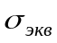 по четвертой (энергетической) теории прочности;
5) относительное изменение объема;
6) удельную потенциальную энергию деформации.
Исходные данные: 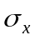= 90 МПа, 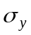= 80MПa, 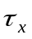= 50 МПа.
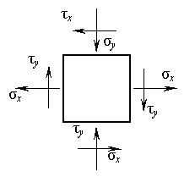
Требования к выполнению задачи
При подготовке к решению задачи повторить соответствующие разделы учебника и учебных пособий по данной теме, конспектов лекций.
Порядок выполнения задачи: Изучить учебную информацию по теме, произвести её анализ, предложить вариант(ы) решения задач. Порядок выполнения расчета изложен в [4].
Форма контроля: Устный опрос.
Проверить правильность решенных задач с изложением порядка решения задачи, обоснования рациональности выбранного способа решения.
Контрольные вопросы
1. Что называют напряженным состоянием в точке? 2. Какие виды напряженного состояния встречаются? 3. Какие площадки называют главными? 4. Какие напряжения называют главными? 5. Чему равна сумма нормальных напряжений по двум взаимно перпендикулярным площадкам? 6. Сущность закона парности касательных напряжений. 7. Чему равны наибольшие касательные напряжения и где они действуют? 8. Что называется обобщенным законом Гука? 9. В чем задача теорий прочности? 10. Какие теории прочности существуют? 11. Как в случае плоского напряженного состояния найти эквивалентные напряжения по третьей и четвертой теориям прочности? 12. Почему существуют несколько теорий прочности? 13. Чему равна удельная работа деформаций при объемном напряженном состоянии?

Требования к оформлению задачи: Решение задач представить в письменной форме в рабочей тетради.

Рекомендуемые источники:
- Кукарина А.Ю., Миронов А.И. Сопротивление материалов.: Методические указания к выполнению расчетно-проектировочной работы "Расчет на прочность стержней" для студентов технических специальностей и направлений. - Астрахань: АГТУ, 2013. - 40 с. - 56 экз.
- Асадулина Е.Ю. Сопротивление материалов: учеб. пособие для вузов / Е.Ю. Асадулина. - 2-е изд., испр. и доп. - М. :Издательство Юрайт, 2018.- 279 с. - Серия : Университеты России. https://biblio-online.ru/viewer/DD3FCFA6-04DF-4243-AC47-9ED8CE306760/soprotivlenie-materialov#page/2
- Перекрестов А.П. Расчет на прочность при простых сопротивлениях: учебное пособие для бакалавров, изучающих курс «Сопротивление материалов»/ А.П. Перекрестов, Л.М. Денисова, А.Ю. Кукарина, А.В. Чанчиков; Астраханский государственный технический университет. Астрахань: Изд-во АГТУ, 2016. 100 с. (40 экз).
- Хахов А.А. Определение главных и эквивалентных напряжений. Методические указания по курсу «Механика». – Астрахань: АГТУ, 2024. – 106с. - http://portal2.astu.org/.

Тема 9. Построение эпюр внутренних силовых факторов для плоской рамы, нагруженной сосредоточенной силой, моментом и равномерно распределенной нагрузкой
Требуется: для заданной схемы статически определимой рамы построить эпюры внутренних силовых факторов (Nz, Qу, Mх).
Условия задания:
Рама загружена силами (Р1 и Р2), моментом (М) и равномерно распределенной нагрузкой (q). Расчетные схемы представлены на рис. 1, числовые данные в табл. 1.
Последовательность выполнения задания:
1.Вычертить расчетную схему рамы с заданными нагрузками. Проставить числовые значения размеров и нагрузок. Изобразить реакции и вычислить их величину.
2.Построить эпюры Nz, Qу, Mх на каждом участке. Эпюры строят на контуре рамы. Контур рамы для построения каждой эпюры следует чертить заново в том же масштабе, что и расчетную схему. Контур рамы выделяют утолщенной линией. На всех эпюрах проставить числовые значения Nz, Qу, Mх с указанием размерности.
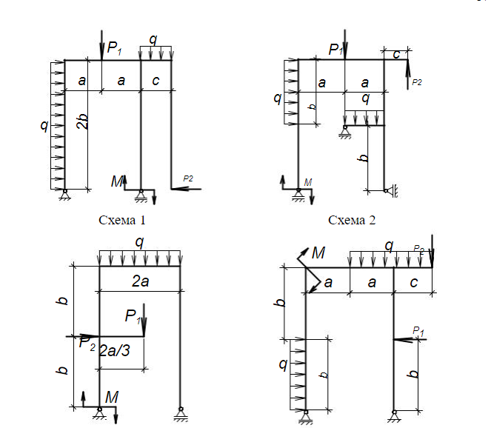
Рис. 1
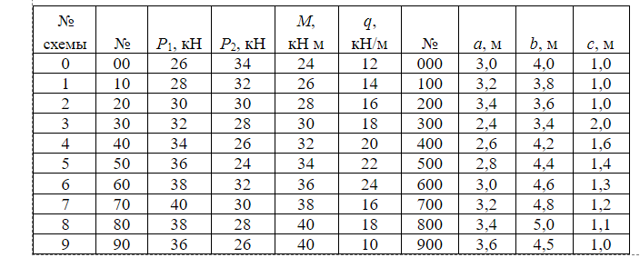
Табл. 1. Исходные данные к задаче
Требования к выполнению задачи
При подготовке к решению задачи повторить соответствующие разделы учебника и учебных пособий по данной теме, конспектов лекций.
Порядок выполнения задачи: Изучить учебную информацию по теме, произвести её анализ, предложить вариант(ы) решения задач.
Форма контроля: Устный опрос.
Проверить правильность решенных задач с изложением порядка решения задачи, обоснования рациональности выбранного способа решения.
Рекомендуемые источники:
- Кукарина А.Ю., Миронов А.И. Сопротивление материалов.: Методические указания к выполнению расчетно-проектировочной работы "Расчет на прочность стержней" для студентов технических специальностей и направлений. - Астрахань: АГТУ, 2013. - 40 с. - 56 экз.
- Асадулина Е.Ю. Сопротивление материалов: учеб. пособие для вузов / Е.Ю. Асадулина. - 2-е изд., испр. и доп. - М. :Издательство Юрайт, 2018.- 279 с. - Серия : Университеты России. https://biblio-online.ru/viewer/DD3FCFA6-04DF-4243-AC47-9ED8CE306760/soprotivlenie-materialov#page/2
- Перекрестов А.П. Расчет на прочность при простых сопротивлениях: учебное пособие для бакалавров, изучающих курс «Сопротивление материалов»/ А.П. Перекрестов, Л.М. Денисова, А.Ю. Кукарина, А.В. Чанчиков; Астраханский государственный технический университет. Астрахань: Изд-во АГТУ, 2016. 100 с. (40 экз).
- Хахов А.А. Определение главных и эквивалентных напряжений. Методические указания по курсу «Механика». – Астрахань: АГТУ, 2024. – 106с. - http://portal2.astu.org/.

Тема 10. Прямой поперечный изгиб статически определимой балки
Задача №10.1 Прямой поперечный изгиб статически определимой балки
Для заданной схемы балки требуется написать выражения Q_{y} и М_{x} для каждого участка в общем виде, построить эпюры Q_{y} и М_{x}, найти М_{x max} и подобрать стальную балку двутаврового поперечного сечения при [σ]=160МПа.

Исходные данные к задаче №1
Вариант | Заданная нагрузка |  |  | Длины участков, м
Вариант | F, кН | q, кН/м | М, кНм | a | b | с
1 | 12 | 4 | 15 | 2,2 | 1,5 | 1,0
2 | 16 | 6 | 16 | 2,4 | 1,6 | 1,1
3 | 18 | 8 | 18 | 2,5 | 1,8 | 1,2
4 | 20 | 10 | 20 | 2,6 | 2,0 | 1,3
5 | 22 | 12 | 22 | 2,8 | 2,1 | 1,4
6 | 25 | 14 | 25 | 3,0 | 2,2 | 1,5
7 | 26 | 16 | 26 | 3,2 | 2,4 | 1,6
8 | 28 | 18 | 28 | 3,4 | 2,5 | 1,7
9 | 30 | 20 | 30 | 3,5 | 2,6 | 1,8
10 | 32 | 22 | 32 | 3,8 | 2,8 | 1,9

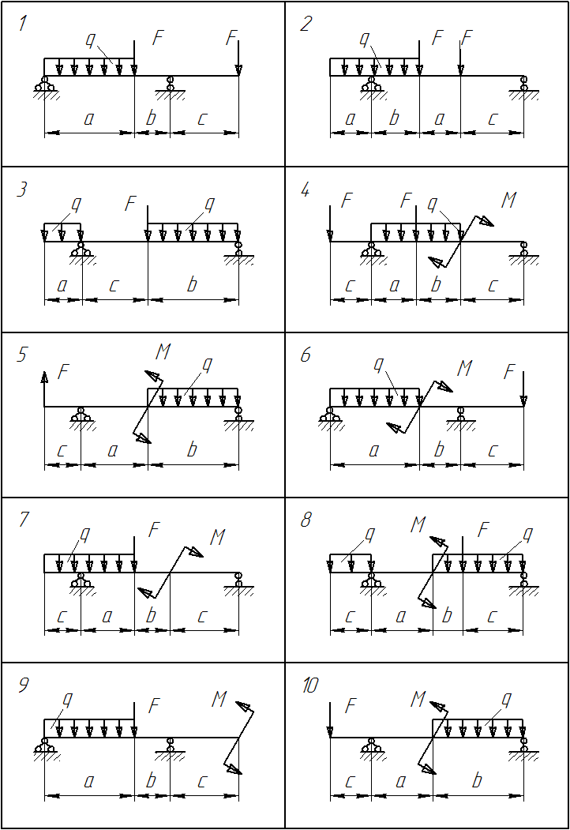

Требования к выполнению задачи №10.1
При подготовке к решению задачи повторить соответствующие разделы учебника и учебных пособий по данной теме, конспектов лекций.
Порядок выполнения задачи №10.1: Изучить учебную информацию по теме, произвести её анализ, предложить вариант(ы) решения задач. Порядок выполнения расчета изложен в [1], [3], [4], [5].
Форма контроля: Устный опрос.
Проверить правильность решенных задач с изложением порядка решения задачи, обоснования рациональности выбранного способа решения.
Контрольные вопросы
1. Какой изгиб называют чистым, а какой поперечным? 2. Какие балки называют статически определимыми? 3. Как определить вгибающий момент и поперечную силу в каком-либо сечении балки? 4.Как формулируются правила знаков при определении величин изгибающих моментов и поперечных сил? 5. Какие допущения принимаются при изгибе? 6. Какая зависимость имеется между моментом и перерезывающей силой? 7. Как определить максимальный изгибающий момент? 8. Как распределены нормальные напряжения в поперечных сечениях балки? 9. Чему равны напряжения изгиба? 10. Что называется нейтральным слоем и где он расположен? 11. Что называется моментом инерции при изгибе? 12. В каких плоскостях возникают касательные напряжения при изгибе? 13. По какой формуле определяют величину касательных напряжений? 14. Как определить координаты центра тяжести плоской фигуры? 15. Чему равна сумма осевых моментов инерции относительно двух взаимно перпендикулярных осей? 16. Какие оси называют главными? 17. Для каких фигур можно без вычислений определить положение главных центральных осей? 18. Относительно каких центральных осей осевые моменты инерции имеют наибольшее и наименьшее значения? 19. Что называют моментом сопротивления при изгибе? 20. Как выгоднее нагрузить балку прямоугольного сечения? 21. Как запишется дифференциальное уравнение изогнутой оси балки в общем виде? 22. Как найти постоянные интегрирования и что они обозначают? 23. Как найти наибольшее значение прогиба? 24. Какой случай изгиба называют косым изгибом? 25. В каких точках поперечного сечения, возникают наибольшие напряжения при косом изгибе? 26. Как находят положение нейтральной линии при косом изгибе? 27. Как пройдет нейтральная линия, если плоскость действия сил совпадает с диагональной плоскостью балки прямоугольного поперечного сечения? 28. Как определяют деформации при косом изгибе? 29. Чему равно напряжение в центре тяжести поперечного сечения при внецентренном растяжении или сжатии? 30. Как находят напряжения в произвольной точке поперечного сечения при внецентренном растяжении или сжатии? 31. Чему равно напряжение в центре тяжести поперечного сечения при. внецентренном растяжении или сжатии? 32. Какое положение занимает нейтральная линия, когда продольная сила приложена в вершине ядра сечения? 33. Какие напряжения возникают в поперечном сечении стержня при изгибе с кручением? 34. Как находят опасные сечения стержня при изгибе с кручением? 35. В каких точках круглого поперечного сечения возникают наибольшие напряжения при изгибе с кручением? 36. Как находится числовое значение расчетного момента при изгибе с кручением стержня круглого поперечного сечения?

Требования к оформлению задачи:10.1
Решение задач представить в письменной форме в рабочей тетради.

Рекомендуемые источники:
- Кукарина А.Ю., Миронов А.И. Сопротивление материалов.: Методические указания к выполнению расчетно-проектировочной работы "Расчет на прочность стержней" для студентов технических специальностей и направлений. - Астрахань: АГТУ, 2013. - 40 с. - 56 экз.
- Асадулина Е.Ю. Сопротивление материалов : учеб. пособие для вузов / Е.Ю. Асадулина. - 2-е изд., испр. и доп. - М. :Издательство Юрайт, 2018.- 279 с. - Серия : Университеты России. https://biblio-online.ru/viewer/DD3FCFA6-04DF-4243-AC47-9ED8CE306760/soprotivlenie-materialov#page/2
- Перекрестов А.П. Расчет на прочность при простых сопротивлениях: учебное пособие для бакалавров, изучающих курс «Сопротивление материалов»/ А.П. Перекрестов, Л.М. Денисова, А.Ю. Кукарина, А.В. Чанчиков; Астраханский государственный технический университет. Астрахань: Изд-во АГТУ, 2016. 100 с. (40 экз)
- Дербенев Н.А. Расчет на прочность при изгибе. Методическое пособие. - Астрахань: АГТУ, 2021. - 34 с.
- Хахов А.А. Прямой поперечный изгиб статически определимой балки. Методические указания и контрольные задания по курсу «Механика». – Астрахань: АГТУ, 2024. – 16с. - http://portal2.astu.org/
Тема 11. Расчет сжатого стержня на устойчивость
Задача №11.1 Определение грузоподъемности центрально-сжатого стержня из условия устойчивости.
Стержень, показанный на рис. 1, а, загружен сжимающей силой F. Поперечное сечение стержня, состоящее из двух швеллеров № 30 и двух планок, соединенных со швеллерами четырьмя болтами, изображено на рис. 1, б. Размер планок 400х12 мм, диаметр болтов 20 мм. Материал – сталь С235 с .
Требуется:
1) найти значение критической нагрузки;
2) определить допускаемую нагрузку так, чтобы выполнялись условия устойчивости и прочности стержня;
3) вычислить нормируемый коэффициент запаса устойчивости.

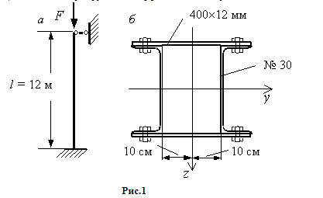
Требования к выполнению задачи №11.1
При подготовке к решению задачи повторить соответствующие разделы учебника и учебных пособий по данной теме, конспектов лекций.
Порядок выполнения задачи №11.1: Изучить учебную информацию по теме, произвести её анализ, предложить вариант(ы) решения задач. Порядок выполнения расчета изложен в [1], [3], [4], [5].
Форма контроля: Устный опрос.
Проверить правильность решенных задач с изложением порядка решения задачи, обоснования рациональности выбранного способа решения.
Требования к оформлению задачи:11.1
Решение задач представить в письменной форме в рабочей тетради.

Рекомендуемые источники:
- Кукарина А.Ю., Миронов А.И. Сопротивление материалов.: Методические указания к выполнению расчетно-проектировочной работы "Расчет на прочность стержней" для студентов технических специальностей и направлений. - Астрахань: АГТУ, 2013. - 40 с. - 56 экз.
- Асадулина Е.Ю. Сопротивление материалов : учеб. пособие для вузов / Е.Ю. Асадулина. - 2-е изд., испр. и доп. - М. :Издательство Юрайт, 2018.- 279 с. - Серия : Университеты России. https://biblio-online.ru/viewer/DD3FCFA6-04DF-4243-AC47-9ED8CE306760/soprotivlenie-materialov#page/2
- Перекрестов А.П. Расчет на прочность при простых сопротивлениях: учебное пособие для бакалавров, изучающих курс «Сопротивление материалов»/ А.П. Перекрестов, Л.М. Денисова, А.Ю. Кукарина, А.В. Чанчиков; Астраханский государственный технический университет. Астрахань: Изд-во АГТУ, 2016. 100 с. (40 экз)
- Дербенев Н.А. Расчет на прочность при изгибе. Методическое пособие. - Астрахань: АГТУ, 2021. - 34 с.
- Хахов А.А. Прямой поперечный изгиб статически определимой балки. Методические указания и контрольные задания по курсу «Механика». – Астрахань: АГТУ, 2024. – 16с. - http://portal2.astu.org/

Тема 12 Определение величины допускаемого сжимающего усилия стального стержня круглого трубчатого сечения
Задача 12.1. Стальной стержень круглого трубчатого сечения D = 10 см и d = 7 см при длине A = 3, 2 м имеет шарнирно закрепленные И. В. Богомаз. Механика 330 концы (рис. 1) Вычислить величину допускаемого сжимающего усилия F, если требуемый коэффициент запаса устойчивости K = 3.
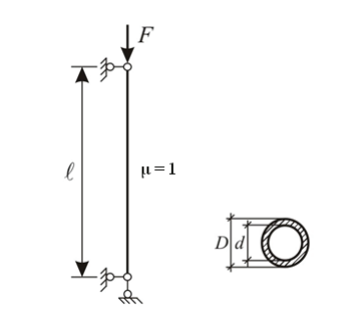
Рис. 1
Требования к выполнению задачи №12.1
При подготовке к решению задачи повторить соответствующие разделы учебника и учебных пособий по данной теме, конспектов лекций.
Порядок выполнения задачи №12.1: Изучить учебную информацию по теме, произвести её анализ, предложить вариант(ы) решения задач.
1.Величину допускаемой силы F найдем исходя из условия устойчивости 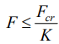 ,
предварительно вычислив критическую силу Fcr, формулу для которой выберем в зависимости от гибкости стержня.

2. Определяем геометрические характеристики поперечного сечения стержня

3. Устанавливаем гибкость стержня и выбираем формулу для критической силы.

Форма контроля: Устный опрос.
Проверить правильность решенных задач с изложением порядка решения задачи, обоснования рациональности выбранного способа решения.

Рекомендуемые источники:
- Кукарина А.Ю., Миронов А.И. Сопротивление материалов.: Методические указания к выполнению расчетно-проектировочной работы "Расчет на прочность стержней" для студентов технических специальностей и направлений. - Астрахань: АГТУ, 2013. - 40 с. - 56 экз.
- Асадулина Е.Ю. Сопротивление материалов : учеб. пособие для вузов / Е.Ю. Асадулина. - 2-е изд., испр. и доп. - М. :Издательство Юрайт, 2018.- 279 с. - Серия : Университеты России. https://biblio-online.ru/viewer/DD3FCFA6-04DF-4243-AC47-9ED8CE306760/soprotivlenie-materialov#page/2
- Перекрестов А.П. Расчет на прочность при простых сопротивлениях: учебное пособие для бакалавров, изучающих курс «Сопротивление материалов»/ А.П. Перекрестов, Л.М. Денисова, А.Ю. Кукарина, А.В. Чанчиков; Астраханский государственный технический университет. Астрахань: Изд-во АГТУ, 2016. 100 с. (40 экз)
- Дербенев Н.А. Расчет на прочность при изгибе. Методическое пособие. - Астрахань: АГТУ, 2021. - 34 с.
- Хахов А.А. Прямой поперечный изгиб статически определимой балки. Методические указания и контрольные задания по курсу «Механика». – Астрахань: АГТУ, 2024. – 16с. - http://portal2.astu.org/

Тема 13. Определение перемещений при плоском изгибе
Определить перемещение балки и изобразить вид упругой линии балки, если Е = 2∙10¹¹ Па, 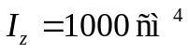 (рис. 31).
План решения задачи:
- определить опорные реакции;
- построить эпюру 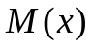;
- вычислить величины прогибов в характерных сечениях;
- изобразить вид упругой линии балки.
Данные к задаче

Номер  строки | Номер схемы | Нагрузки |  |  | Длина a, м
Номер  строки | Номер схемы | F,  кН | М,  кН∙м | q,  кН/м | Длина a, м
1 | I | 1 | 1 | 1 | 1,0
2 | II | 2 | 2 | 2 | 1,2
3 | III | 3 | 3 | 3 | 1,4
4 | IV | 4 | 4 | 4 | 1,6
5 | V | 5 | 5 | 5 | 1,8
6 | VI | 6 | 6 | 6 | 2,0
7 | VII | 7 | 7 | 5 | 1,9
8 | VIII | 8 | 8 | 4 | 1,7
9 | IX | 9 | 9 | 3 | 1,5
0 | X | 10 | 10 | 2 | 1,3
 | в | а | б | в | б
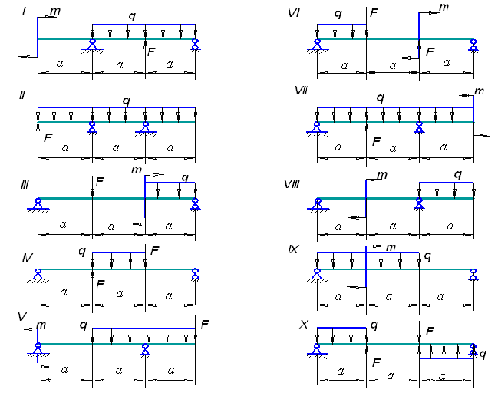
Рис. Схемы балок к задаче
Вопросы для самоконтроля
1. Какие типы опор применяются для соединения балок с основанием и какие реактивные усилия могут возникать в этих опорах?
2. Какие уравнения равновесия применяются для определения опорных реакций и как проверить правильность определения опорных реакций?
3. При какой нагрузке на брус получается явление, называемое чистым изгибом?
4. Какой изгиб называется поперечным и какие внутренние усилия возникают в поперечных сечениях балки при поперечном изгибе?
5. Какое правило знаков принято для поперечной силы и изгибающего момента?
6. Когда изгиб балки называется плоским?
7. Какие зависимости существуют между поперечной силой, изгибающим моментом и интенсивностью вертикальной распределенной нагрузки?
8. Какие следствия вытекают из дифференциальных зависимостей при поперечном изгибе и как они используются при построении эпюр поперечных сил и изгибающих моментов?
9. Какая геометрическая характеристика сечения определяет прочность по нормальным напряжениям при изгибе?
10. Как распределяются нормальные напряжения по сечению балки?
11. Как определяется изгибающий момент и поперечная сила, передающиеся на отдельные элементарные объемы балки?
12. Как рассчитываются балки на прочность?
13. Как находится опасная точка в сечении при плоском изгибе?
14. В чем состоит общая идея метода начальных параметров? Запишите универсальную формулу для прогибов и углов поворота.
Требования к выполнению задачи
При подготовке к решению задачи повторить соответствующие разделы учебника и учебных пособий по данной теме, конспектов лекций.
Форма контроля: Устный опрос.
Проверить правильность решенных задач с изложением порядка решения задачи, обоснования рациональности выбранного способа решения.

Тема 14. Определение перемещений с помощью интеграла Мора, способом Верещагина
Задача 14.1. Определить перемещение точки К балки (см. рис.) при помощи интеграла Мора.
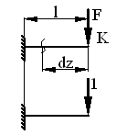
Требования к выполнению задачи №14.1
При подготовке к решению задачи повторить соответствующие разделы учебника и учебных пособий по данной теме, конспектов лекций.
Порядок выполнения задачи №14.1: Изучить учебную информацию по теме, произвести её анализ, предложить вариант(ы) решения задач. Изучить пример решения типовой задачи

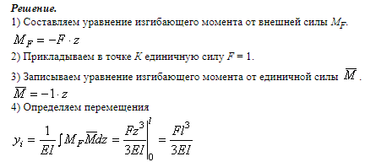

Требования к выполнению задачи
При подготовке к решению задачи повторить соответствующие разделы учебника и учебных пособий по данной теме, конспектов лекций.
Форма контроля: Устный опрос.
Проверить правильность решенных задач с изложением порядка решения задачи, обоснования рациональности выбранного способа решения.
Задача 14.2. Определить перемещение точки К балки по способу Верещагина.
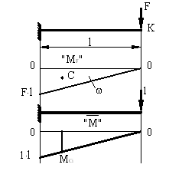
Требования к выполнению задачи №14.2
При подготовке к решению задачи повторить соответствующие разделы учебника и учебных пособий по данной теме, конспектов лекций.
Порядок выполнения задачи №14.2: Изучить учебную информацию по теме, произвести её анализ, предложить вариант(ы) решения задач. Изучить пример решения типовой задачи
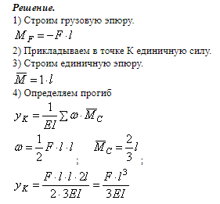
Требования к выполнению задачи
При подготовке к решению задачи повторить соответствующие разделы учебника и учебных пособий по данной теме, конспектов лекций.
Форма контроля: Устный опрос.
Проверить правильность решенных задач с изложением порядка решения задачи, обоснования рациональности выбранного способа решения.

